Pitanja za ponavljanje

-----Naš planet Zemlja-------
- Kako se zvao pomorac čija posada je prva oplovila Zemlju?
- Dokaz da je Zemlja okrugla bile su snimke Zemlje iz svemira snimljene a) 1951. b) 1959. ili c) 1969. godine?
- Nacrtaj kružnicu, ucrtaj Zemljinu os, Zemljine polove i ekvator
- Koliko iznosi Zemljin opseg na ekvatoru?
- Opiši djelovanje sila teže.
- Što je Euroazija.
- Uz pomoć karte svijeta navedi koji kontinenti imaju obale na Indijskom oceanu.
- Zaokruži slovo uz točno napisano ime oceana.
a) Atlanski ocean b) Atlantski ocean
9. Zaokruži slovo uz točno napisano ime najhladnijeg kontinenta.
a) Antarktika b) Antartika
10. Koja dva kontinenta se u cijelosti nalaze na sjevernoj polutki?
11. Koja dva kontinenta se u cijelosti nalaze na južnoj polutki?
12. Slika prikazuje jednu galaktiku.
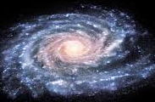
Što su galaktike? Kako se zove naša galaktika.
13. Kako se zove nama najbliža zvijezda?
14. Što prikazuje crtež?
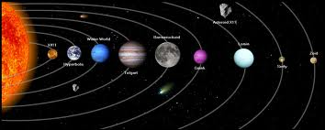
15. Kako se zove mjesečeva mijena na slici ispod? Koja mijena je bila prije a koja će biti poslije? Zašto Mjesec vidimo u različitim oblicima?
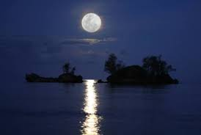

16. Što je geografska mreža?
17. Na karti svijeta pokaži ekvator i početni meridijan.
Dopuni sljedeće rečenice:
Mjesto označeno crnim kvadratićem se nalazi na ____ meridijanu i 15-oj ______
sjeverno od ekvatora. Nalazi se u ____________ (navedi ime kontinenta)
Mjesto označeno crvenim kružićem nalazi se na _____ meridijanu zapadno od
početnog meridijana i na _____ paraleli južno od _________.
Nalazi se u ___________ (navedi ime oceana)
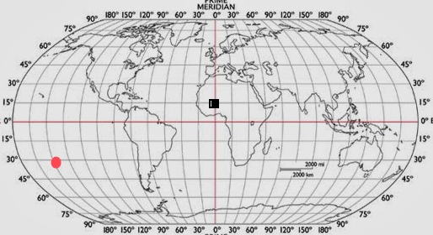

18. Poveži strelicama parove:
Najveća paralela početni meridijan
Greenwich ekvator

19. Klikni za igru „geografska mreža“ http://www.slideshare.net/vesna.janko/geografska-mreza?related=1

------Gibanja Zemlje-----

- Što je rotacija?
- Nacrtaj kružnicu, ucrta Zemljinu os, Zemljine polove, strelicom označi smjer Zemljine rotacije, ucrtaj sumračnicu.
- Što je posljedica Zemljine rotacije?
- Zašto postoji prijestupna godina?
- Poveži strelicama parove:
Zemljina rotacija 365 dana i 6 sati
Kalendarska godina 24 sata
Zemljina revolucija 365 dana

- Ravnina po kojoj se Zemlja vrti oko Sunca naziva se ravnina: a) euliptike ili b) ekliptike?
- Nabroji godišnja doba, navedi datum kada počinje, koliko traju dan i noć i gdje sunčeve zrake padaju okomito.
- Kojom bojom su na donjem crtežu prikazani sjeverni i južni umjereni toplinski pojas?
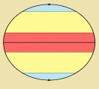
Klikni za igru o toplinskim pojasevima. ☺
http://www.purposegames.com/game/0a8ae04c15/info

- Kako određujemo mjesno ili lokalno vrijeme?
- Uz pomoć karte Hrvatske na str. 39 u udžbeniku izračunaj koliko će biti sati po mjesnom vremenu u Zagrebu ako je u Vukovaru 16:34.

- Koje vrijeme prikazuje karta svijeta? ( mjesno ili pojasno?)
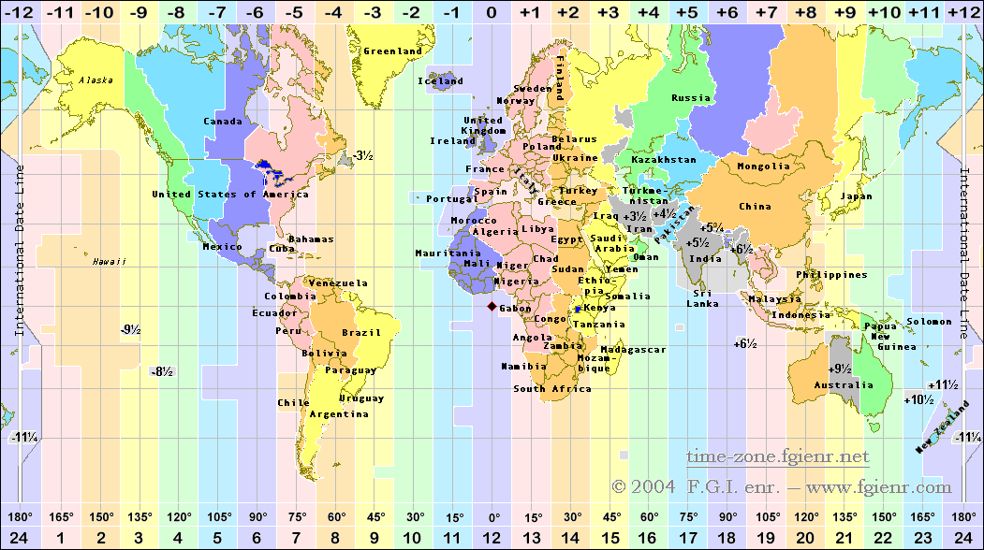

- Kolika je razlika u vremenu između dvije zone?
- Kako se zove granica koja je donjoj karti označena crvenom bojom?
